B&R оптимизирует обработку листов металла
EuroBLECH 2016: Программирование и отладка машин стала быстрее с mapp
На выставке EuroBLECH exhibition в Гановере (Зал 12 / Стенд 251), B&R представит программные модульные блоки mapp и масштабируемые решения на базе системы управлением процессами APROL для автоматизации завода.
Разработка программного обеспечения станет быстрее и проще
Модульные программные блоки mapp позволяет производителям серийного оборудования разрабатывать программное обеспечение и отлаживать гораздо удобнее и быстрее. Компоненты mapp сделают симуляцию и диагностику приятным и простым делом. Другой гвоздь программы на выставке станет mapp CodeBox от B&R, данный инструмент позволяет изменять настройки машины без необходимости внесения изменений в ядро программы. Это так же просто, как активировать новый монитор в центре управления машины.
Сбор данных процесса всего завода
Централизованный сбор данных процесса стал намного сподручнее и проще с готовым решением от B&R для отслеживания энергопотребления, состояния, управления процессом и сбором технической информации. APROL включается в себя также мониторинг производительности и визуальный обзор происходящих процессов. Настраиваемое и чрезвычайно надежное долгосрочное архивирование позволит отслеживать изменения системы в течение всего производственного процесса.

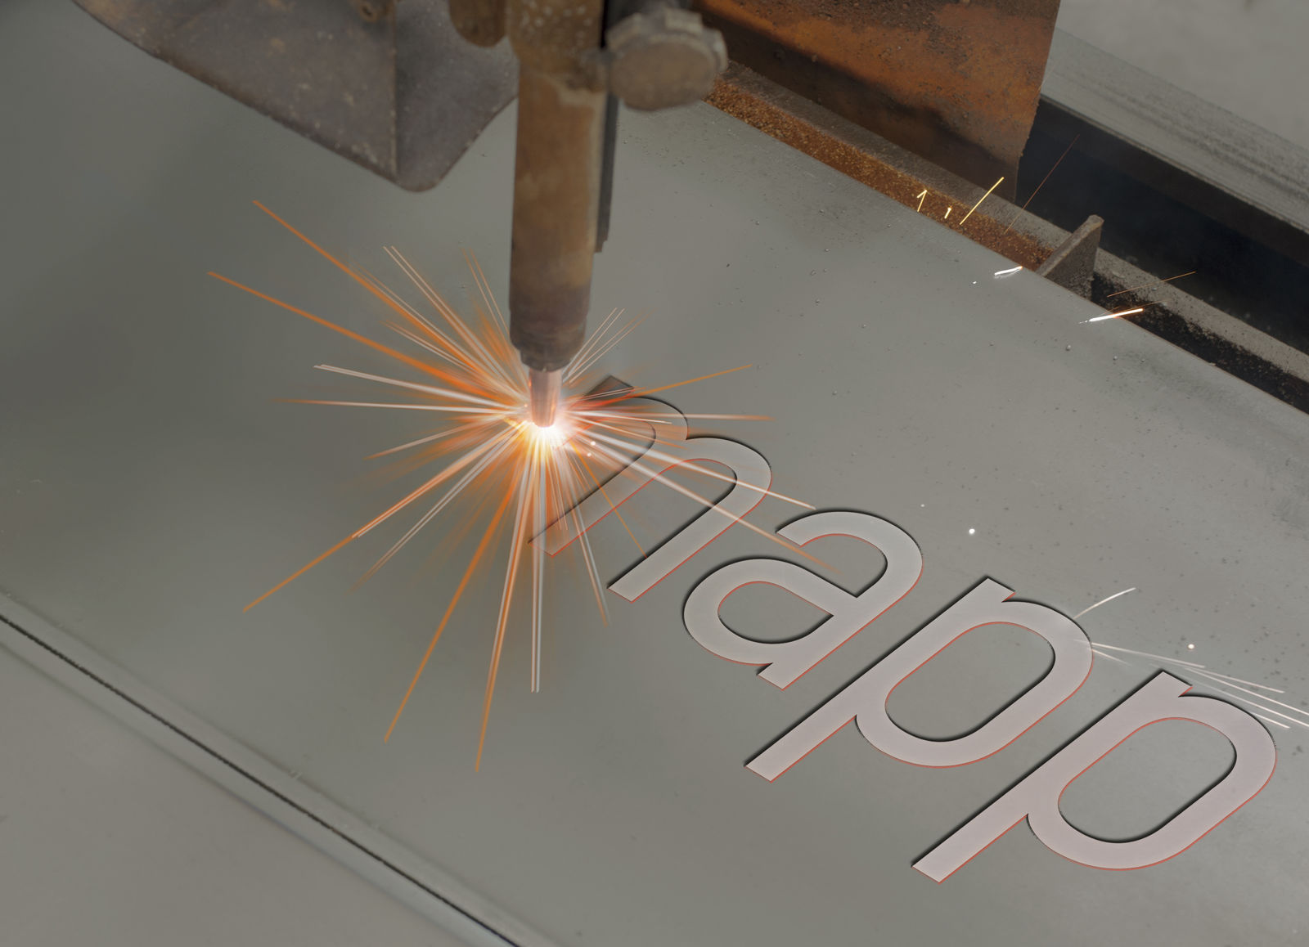
Разработка программного обеспечения станет проще и в 3 раза быстрее с mapp Technology.

О компании B&R
Компания B&R специализируется на инновационных решениях в сфере промышленной автоматизации, а также имеет представительства по всему миру со штаб-квартирой в Австрии. Продукция B&R сочетает в себе уникальные инженерные разработки и передовые технологии, и по праву завоевала международное признание и любовь клиентов. В портфолио B&R всегда найдется комплексное решение практически для любой задачи современной промышленности: автоматизация отдельных машин или целых заводов, продвинутое управление движением, визуализация, встроенные технологии безопасности и многое другое. Технологии промышленной полевой шины POWERLINK и openSAFETY, так же, как и мощная среда разработки Automation Studio являются основой постоянного совершенствования техники автоматизации и успеха компании на рынке. Дух инноваций позволяет компании B&R быть на острие прогресса, превосходя самые смелые ожидания своих клиентов.
Более подробную информацию Вы сможете найти на www.br-automation.com.

